**벤처투자 AtoZ 콘텐츠(한국벤처캐피탈협회)**

**<CONTENTS>**

**Ⅰ. 벤처캐피탈의 이해**

1. 벤처캐피탈 개요 2

2. 투자방식 4

3. 투자재원 5

4. 투자과정 및 절차 6

**Ⅱ. 벤처캐피탈 투자 절차 및 준비사항**

1. 투자전략 수립 7

2. 재무분석 8

**Ⅲ. 투자지원 플랫폼 소개**

. Venture IR 소개 12

. DIVA 소개 16

. DIAA 소개(new) 18

**Ⅳ. 벤처투자 지원 프로그램 소개**

1. 벤처투자 사랑방 20

2. 벤처투자 로드쇼 22

Ⅰ. 벤처캐피탈의 이해

1. 벤처캐피탈 개요

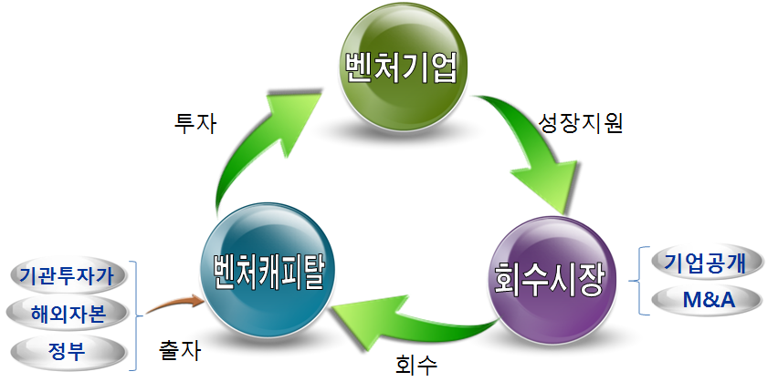

**<벤처캐피탈과 일반 금융기관과의 비교>**

|  |  |  |  |  |
| --- | --- | --- | --- | --- |
| 구분 | 투자형태 | 회수방법 | 성과보수 | 리스크 |
| 벤처캐피탈 | 투 자 | IPO, M&A 등 | 경영성과에 따라 큰 차이 | 높 음 |
| 일반금융기관 | 융 자 | 일정기간후 원리금 회수 | 일정금리 | 낮 음 |

**<벤처캐피탈의 유형 및 특징>**

|  |  |  |  |
| --- | --- | --- | --- |
| 구분 | 관련법령 | 특징 | 참고 |
| 창업투자회사 | 벤처투자 촉진에 관한 법률 | * 벤처캐피탈의 대다수를 차지하는 투자기관 형태 * 평균 투자금액 10~30억원 * 벤처투자조합, 소재부품전문투자조합, 농식품조합, PEF 결성을 통해 중소벤처기업에 투자 | 중소기업창업투자회사 전자공시 시스템  (http://diva.kvca.or.kr) |
| 액셀러레이터  (창업기획자) | 벤처투자 촉진에 관한 법률 | * 초기창업자에 대한 전문보육 및 투자를 주된 업무로 함 * 벤처투자조합, 개인투자조합 결성을 통해 중소벤처기업에 투자 * 창업투자회사 대비 보다 더 초기단계 기업에 보통 1~10억원 투자가 많음 | K-Startup 창업지원포털  (창업기획자등록제도)  창업기획자 전자공시  (http://diaa.kised.or.kr) |
| 유한회사(LLC) | 상법 | * 벤처투자조합, 소재부품전문투자조합, 농식품조합, PEF 결성을 통해 중소벤처기업에 투자 * 평균 투자금액 10~30억원 | - |
| 신기술사업금융회사 | 여신전문금융업법 | * 벤처투자조합, 신기술투자조합, 소재부품전문투자조합, 농식품조합, PEF 결성을 통해 중소벤처기업(신기술사업자)에 투자 및 융자 * 평균 투자금액 10~30억원(이상) | 여신전문금융협회  (https://www.crefia.or.kr) |
| 전문엔젤투자자 | 벤처기업육성에 관한 특별조치법 | * 개인투자자 중 법률에 의거하여 한국엔젤투자협회에 등록된 전문투자자 * 평균 투자금액 1천만원~1억원(가장초기) | 한국엔젤투자협회  (http://www.kban.or.kr) |

**<벤처기업의 유형별 조건>**

|  |  |  |
| --- | --- | --- |
| 벤처유형 | 벤 처 요 건 | 확인기관 |
| 벤처투자기업 | - 벤처투자기관으로부터 투자받은 금액이 자본금의 10% 이상일 것  ․ 문화컨텐츠 제작자의 경우 7%  - 투자금액이 5천만원 이상일 것 | 한국벤처캐피탈협회 |
| 기술평가보증 대출기업 | - 기보로부터 기술성이 우수한 것으로 평가   * 기본의 보증 또는 중진공의 대출을 순수신용으로 8천만원 이상   ․ 창업후 1년 이내의 기업은 보증(대출)금액 4천만 원 이상, 총자산 대비 비율 요건 적용제외  - 보증, 대출잔액이 총자산에서 차지하는 비율이 5% 이상일 것  ․ 보증, 대출 금액이 10억 원 이상인 경우 비율적용 제외 | 기술보증기금  중소기업진흥공단 |
| 연구개발기업 | - 사업평가가 우수할 것(사업성평가표 65점 이상)  - 기업부설연구소를 보유할 것  - 창업 3년이상 기업 : 연구개발비 5천만원 이상, 연간 연구개발비가 일정기준 이상일 것  - 창업 3년미만 기업 : 연구개발비 5천만 원 이상일 것 | 기술보증기금  중소기업진흥공단 |
| 예비벤처기업 | - 기술 및 사업계획 평가가 우수할 것  ․ 법인설립 또는 사업자등록 준비 | 기술보증기금  중소기업진흥공단 |

2. 투자방식

(1) 지분출자

(2) 주식연계채권

(3) 프로젝트 투자방식

(4) SAFE

**<각 투자방식별 특징>**

|  |  |  |  |  |  |
| --- | --- | --- | --- | --- | --- |
| 구 분 | 보통주 | 우선주 | 주식연계채권 | 프로젝트투자 | SAFE |
| **회계항목** | 자본 | 자본 | 부채 | 부채 | - |
| **이자/배당/**  **잔여재산우선권** | 가장 후순위 | 최우선  (배당) | 최우선  (이자/잔여재산) | 매출 또는  이익의 배분 | 없음 |
| **상환권**  **(중도상환)** | 없음 | 제한적으로 있음 | 있음 | 약정가능 | 없음(원칙) |
| **전환권** | - | 보통주 | 보통주, 우선주 | 계약에 따라 가능 | - |
| **의결권** | 있음 | 부여가능 | 없음 | 없음 | - |

**※ SAFE와 관련하여 보다 자세한 항목별 특징은 2020년 9월 현재 확정되지 않은 부분이 있어, 추후 보완할 예정임**

3. 투자재원

**<조합원 분류 기준>**

|  |  |  |  |
| --- | --- | --- | --- |
| 구분 | 상세분류 | | 분류기준 |
| 정책금융 | 모태펀드 | | 한국모태펀드 |
| 산업은행 | | 한국산업은행 |
| 성장금융 | | 한국성장금융 |
| 기타정책기관 | | 정부, 지자체, 기타모펀드(출자목적의 모펀드), 기금(국가재정법 제5조에 따른 정부기금 등 공적 기금) |
| 민간출자 | 금융기관  (산은 제외) | | 은행법에 따른 은행(산업은행 제외), 보험회사(보험업법에 따라 보험업을 영위), 증권회사(자본시장법에 따라 투자매매·중개 등의 업무를 영위), 기타금융업(상호저축은행법에 따른 저축은행 등) |
| 연금/공제회 | 연금 | 국민연금, 기업연금 등 |
| 공제회 | 관련법령에 따른 공제회 |
| 벤처캐피탈  (VC) | | 창투사, 신기술, LLC 등 업무집행조합원 |
| 일반법인 | | 영리목적의 법인 |
| 기타단체 | | 협회, 학교법인, 종교단체, 재단, 민간모펀드 |
| 개인 | | 일반개인, 특정금전신탁 |
| 외국인 | | 외국소재 개인 및 법인 |

4. 투자과정 및 절차

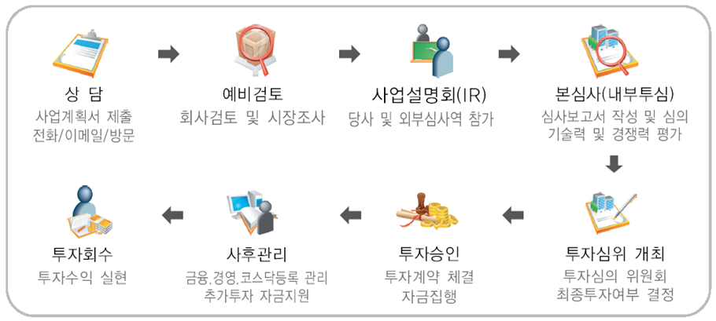

**Ⅱ. 벤처캐피탈 투자 절차 및 준비사항**

1. 투자전략 수립

(1) 투자유치 개요

(2) 기업의 내부역량

(3) 기업의 성장단계

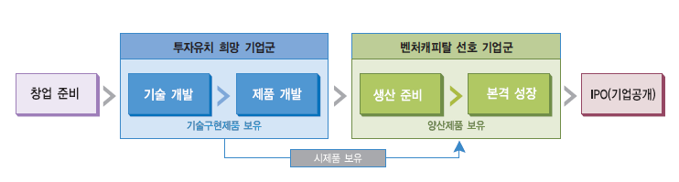

• 창업준비단계 : 법인설립 준비부터 실질적으로 사무실을 꾸미는 단계로 보통은 대학이나 기업체 등에서 일하고 있는 기술 인력들 3~5명이 중심이 되어서 창업을 계획하게 됩니다. 경영시스템의 부재로 기업으로서의 조직역량은 부족하고 대표이사의 사업추진 역량에 따라 좌우되는 경향이 큽니다.

• 기술개발단계 : 대표이사(창업자)가 보유한 기술을 바탕으로 기업차원의 핵심기술을 개발하는 단계로 역시 기업 차원의 시스템은 미비합니다. 창업준비단계와 기술개발단계는 보통 동시에 이루어지는 경우가 많습니다.

• 제품개발단계 : 원천기술을 기반으로 시장개척 가능성이 높은 차별화된 제품 컨셉과 시제품을 개발하는 단계입니다.

• 생산준비단계 : 생산공정 설계, 공장 설립 또는 임대, 생산라인 구축, 시생산 등 본격 생산을 위해 준비하는 단계로 기술개발, 생산, 마케팅, 관리 등 각 기능별 조직역량 구축이 본격화됩니다.

• 본격성장단계 : 양산라인을 구축하고 본격적인 양산을 진행하는 단계입니다. 시장진입을 위하여 영업망을 구축하고 판매 시스템을 정비하여 본격적인 영업을 추진하는 단계로 각 기능별 효율성 제고가 필요한 시점입니다.

• 기업공개단계 : 주식시장에 상장하는 단계입니다.

(4) 회수관점에서의 투자매력

(5) 수익관점에서의 투자매력

2. 재무분석

(1) 재무제표 분석

(2) 미래현금흐름 및 추정재무제표 작성

(3) 기업가치평가

**① 현금흐름할인법**

이 방법은 미래 현금흐름을 적정한 할인율로 할인하여 구한 현재가치로 기업가치를 측정하는 방법으로, 쉽게 말해서 회사 주식의 미래가치를 현재가치로 할인한다는 의미입니다. 이 때의 기대되는 미래의 현금흐름이란 총현금유입에서 총현금유출을 차감한 순현금유입, 즉, 기업이 영업활동을 유지 또는 확대하면서도 자유롭게 사용이 가능한 현금을 의미하며 이를 잉여현금흐름(Free Cash Flow ; FCF)이라 합니다. 따라서 기업의 가치는 미래에 실현될 잉여현금흐름을 자본의 기회비용으로 할인한 현재의 가치로 측정될 수 있는 것으로 이 평가방법에서 기업가치는 모든 미래의 여유현금흐름을 적정한 할인율(가중평균자본비용)로 할인한 현재가치로 추정할 수 있다고 전제합니다.

이 방법은 공식을 적용하는 것이 어려운 것이 아니라, 미래의 재무계획을 정확하게 추정하는 것이 어려운 작업이고, 따라서 초기 벤처기업과 같이 미래를 추정하기 어려운 경우에는 적용하기 곤란하다는 단점이 있습니다. 또한 수식의 구조상 할인율에 따라 기업가치가 크게 영향을 받을 수 있게 되어 있어 주관적인 견해가 많이 개입될 수 있으며, 미래 시장 변화와 예측 기간 이후의 위험이 예측 기간 동안의 위험보다 높은 점을 반영하지 못하는 문제와 기업이 영원히 성장한다는 가정의 한계가 있습니다.

기업가치평가와 관련해서는 시중에 자세하게 설명된 자료가 많으므로, FCF 및 가중평균자본비용(WACC) 등을 결정하는 방법에 대해서는 별도의 관련서적 등을 참고하시기 바랍니다. 기본적인 수식은 아래와 같습니다.

|  |
| --- |
| **FCF의 현재가치 =**  • FCF = 세후영업이익(NOPLAT:Net Operating Profit Less Adjusted Taxes) + 감가상각비 등 비현금유출비용 등 + 설비투자 등 자본적 지출 + 순운전자본의 증가  • n = 회사가 성숙단계에 접어들 때까지의 기간  • CV = Continuing Value(Terminal Value)  • r = WACC(Weighted Averaged Cost of Capital)=자기자본비용과 타인자본비용의 지분구조에 따른 가중평균 |

**② 상대가치평가법**

상대가치법은 흔히 배수(Multiple)로 표현되는데, 유사기업의 시장가치에 기초한 방법으로, 평가대상기업과 동일 업종의 상장기업 중에서 매출액규모, 자본금규모, 납입자본이익율, 매출액성장율 및 부채비율 등이 유사한 유사기업을 선정하여 PER(Price Earning Ratio, 주가수익률), PSR(Price Sales Ratio, 주가매출액비율), PBR(Price Book-value Ratio, 주가순자산비율), EV/EBITDA(Enterprise Value/Earnings Before Interest, Taxes, Depreciation and Amortization or Enterprise Multiple, 시장가치/세전영업이익) 등을 비교평가합니다.

PER는 주가를 주당순이익(EPS)으로 나눈 비율인데 동종업계에 시장가가 형성되어 있는 대표적인 기업이 있거나, 혹은 시장가가 형성되어 있는 기업이 많은 경우 업종의 평균 PER를 구할 수 있습니다. 이는 비교대상 기업의 시장가가 미래가치를 감안하여 결정되고 있다는 가정에 기초한 것으로 비교대상 PER가 있는 경우, 기업가치를 측정하고자 하는 기업의 현재의 주당순이익(EPS)에 그 PER를 곱하면 기업가치를 추정할 수 있습니다. PER의 장점으로는 자료수집과 계산이 용이하여 대부분의 주식에 적용 가능하며 위험과 성장률을 포함한 기업특성의 대용치가 될 수 있다는 점입니다. 하지만 주당순이익이 마이너스(당기순손실)인 경우, 동종 업계의 평균 PER가 형성되어 있지 않은 경우 사용할 수 없다는 단점이 있습니다. 또한 동종 업계 평균 PER를 적용할 경우, 동종 업계에 속한 기업의 기업수명 주기상 위치와 평가하고자 하는 회사의 기업수명 주기상 위치의 차이에 대한 고려도 필요합니다.

또 하나의 상대평가 지표인 PSR은 시가총액을 매출액으로 나눈 비율인데 적용방법은 비교대상 업체의 시가총액 대비 매출액 비율, 즉 PSR를 구한 후, 동 비율을 가치 평가하고자 하는 기업의 매출액에 곱하여 시가 총액을 추정하고, 이를 발행주식수로 나누어서 주당 가치를 추정하는 방식입니다. 벤처기업의 경우, PER가 없는 기업(즉, 주당순이익이 마이너스인 기업)들이 대부분으로 이런 경우 PER의 대안으로 PSR을 활용할 수 있습니다. 하지만 매출 추정이 잘못된 경우 가치 평가가 왜곡될 수 있습니다. 즉, 중요한 것은 평가기법이 아니라 평가대상 기업의 미래 재무계획을 얼마나 정확하게 예측하고 추정하는가입니다.

PBR은 기업의 재무상태 면에서 주가를 판단하는 지표로서 재무제표 중 손익계산서 항목이 아닌 대차대조표상의 순자산을 통하여 평가하는 방법입니다.  PBR을 통한 비교가치산정은 비교회사들의 평균 PBR을 대상회사의 BPS(Book-value Per Share, 주당순자산)에 적용하여 산출하는데, 위험과 성장률을 포함하여 형성되는 주가의 특성을 반영하는 것이 어려우며, 마찬가지로 기업의 회계기준 또는 규모가 판이하게 다를 경우 평가의 어려움이 있습니다.

EV/EBITDA는 현재의 기업가치가 연간 영업활동을 통하여 얻은 이익의 몇 배에 해당하는가를 알아보는 지표로서, 이 비율이 낮으면 회사의 영업활동에 필요한 영업자산의 가치가 저평가되어 있는 것으로 판단할 수 있습니다. 이 비율은 PER 비율보다 세부적으로 반영하고 있어 기업의 내재가치를 보다 많이 반영하는 것으로 평가되어 선호하고 있는 방법이며, 감가상각비를 EBITDA에서 제외시키기 때문에 자의적인 회계변경에 의한 기업가치 조정의 여지가 적습니다.

**③ 유가증권 상장규정상 본질가치**

코스닥 상장시 공모가는 회사의 과거 재무자료 및 미래 추정재무자료를 이용하여 주간사 증권사가 본질가치 산정한 후 본질가치 및 시장 상황을 고려하여 희망공모가를 발행사와 주간사 증권사가 결정하고, 이후 수요예측을 통하여 최종 발행가를 결정하게 됩니다. 이때 사용되는 본질가치는 아래와 같이 계산됩니다.

|  |
| --- |
| **본질가치 = [(자산가치×1)+(수익가치×1.5)]/2.5**  • 자산가치 = 순자산/공모전 발행 주식수  • 수익가치 = 주당추정이익(공모후 발행주식 총수 기준)/자본환원율  • 주당추정이익 = [(1차년도 주당추정이익×3)+(2차년도 주당추정이익×2)]/5  • 자본환원율 = 1년 만기 정기예금 최저이율 평균치의 1.5배 |

위 계산식에서 알 수 있듯이 본질가치를 높이기 위해서는 수익가치에 대한 공격적인 평가가 필수적입니다.

**III 투자지원 플랫폼 소개**

**. 온·오프라인 투자매칭 시스템(Venture IR) 소개**

벤처캐피탈(중소기업창업투자회사, 신기술사, LLC 등) 온·오프라인 투자매칭 시스템(이하 Venture IR)은 중소벤처기업부에 등록 된 벤처캐피탈에 투자유망 중소기업 발굴과 투자매칭을 지원하기 위한 벤처투자 플랫폼입니다.

Venture IR은 벤처캐피탈에 기업 발굴, 중소기업에 투자기관의 운용 조합 및 주요 투자업종을 고려한 전략적 매칭을 지원함으로써 벤처투자 활성화가 이루어질 수 있도록 한국벤처캐피탈협회가 구축·운영하고 있습니다.

* 홈페이지 주소: www.ventureir.or.kr

1. **Venture IR 소개**

**1) Venture IR의 목적**

Venture IR(온오프라인 투자매칭 플랫폼)을 통해 첫째, 한국벤처캐피탈협회 회원사(벤처캐피탈)의 투자유망 기업 발굴의 편리성을 제공하고 둘째, 투자유치를 희망하는 중소·벤처기업에게 기업성격이 맞는 투자기관 추천을 통한 전략적 투자유치 활동을 지원하며 셋째, 온라인으로 매칭이 성사된 벤처캐피탈과 중소·벤처기업의 오프라인 미팅 중개로 벤처투자시장 활성화를 도모하기 위해 만들어졌습니다. Venture IR은 온라인 매칭 알고리즘을 통해 벤처캐피탈과 중소·벤처기업 간 양방향 소통과 투자 유망기업 발굴, M&A거래, 기술사업화를 지원합니다.

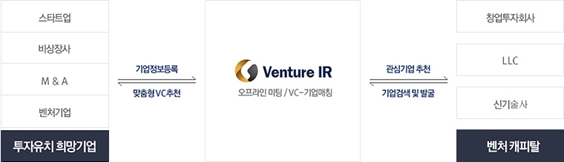

1. **Venture IR 활용법**

Venture IR을 통해 투자유치를 희망하는 중소·벤처기업과 투자유망 기업발굴을 희망하는 벤처캐피탈의 투자매칭을 지원합니다. Venture IR의 주요 기능은 온라인IR과 맞춤형 VC펀드추천, VC검색 등이 있습니다.

**1) 온라인IR**

온라인IR은 기업정보를 벤처캐피탈(현직 심사역)만 열람 가능한 플랫폼으로 투자유치 희망기업의 정보를 보호하고 투자기관에 주요 투자정보를 공개함으로써 기업투자기관과의 온라인 만남의 장을 지원합니다. 검색조건별(업종, 펀드, 협회 참여사업) 기업정보를 확인 할 수 있으며, 기업 상세보기 화면에서는 기업의 사업계획서, 동영상, 재무제표 등을 확인할 수 있습니다. 또한, 기업 상세보기 화면의 관심기업 등록을 통해 기업·벤처캐피탈 간의 미팅을 중개 지원 합니다.

|  |  |
| --- | --- |
|  |  |
| <온라인 IR 기업검색 화면> | <기업 상세보기 클릭 후 사업계획서 미리 보기화면> |

**2) VC통계**

투자정보마당의 VC통계는 연도별 신규투자, 업종별 신규투자, 업력별 신규투자 비중, 유형별 신규투자 정보를 제공하고 있습니다. (연도별 제공)

|  |
| --- |
|  |
| <투자정보마당 클릭 후 VC통계 화면> |

**3) VC검색**

투자기관의 심사역의 주요 투자분야, 운영조합(펀드) 성향을 고려한 투자기관 매칭 검색 기능 활용으로 전략적 투자유치 활동을 할 수 있도록 지원합니다. 를 희망하는 기업에 투자성향이 가장 맞는 VC펀드를 추천하고 매칭 된 적합 투자기관과의 미팅, 투자검토를 진행 할 수 있도록 중개 지원합니다.

|  |
| --- |
|  |
| <그림1 VC매칭 검색 화면> |

|  |
| --- |
|  |
| <그림2 VC매칭 검색 화면> |

**. 중소기업창업투자회사 전자공시(DIVA) 소개**

중소기업창업투자 전자공시(이하 DIVA, Disclosure Information of Venture Capital Analysis)는 중소기업부에 등록된 창업투자회사의 투자활동과 관련된 정보를 제공하여 창업투자회사의 책임 있는 경영체제 확립과 대외 신뢰성을 제고하는 창업투자회사의 공시시스템입니다.

DIVA는 창업투자회사가 매월 중소기업부에 보고하는 업무운용상황보고 및 매년 제출하는 감사보고서를 분석 집계한 자료를 토대로 공시하며, 개별창업투자회사뿐만 아니라 벤처캐피탈업계의 현황을 공시하고 있습니다.

* 홈페이지 주소:http://diva.kvca.or.kr

**1. DIVA 소개**

**1) DIVA의 목적**

창업투자회사의 운영현황, 법령위반 사항 등에 대한 정보를 일반대중에게 공개하여 첫째, 창업투자회사의 책임 있는 경영체제 확립과 대외 신뢰성을 제고하고, 둘째, 투자에 필요한 유용한 정보제공을 통해 투자자를 보호하고 벤처캐피탈 시장으로 자금의 유입 활성화 도모 를 위해 만들어졌습니다.

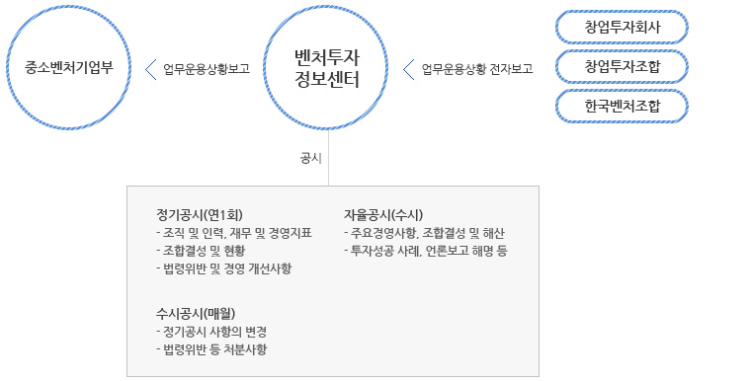

<DIVA 프로세스>

**2) 공시의 종류 및 내용**

**① 정기공시:매년 산업년도 종료 후 4개월 이내에 공시되며, 조직 및 인력, 재무 및 경영 지표, 조합(Fund)결성 및 운영현황에 대한 정보를 제공합니다.**

**② 수시공시:매월 말일에 공시되며, 정기공시 사항의 변경 및 법령위반 등 처분사항에 대한 정보를 제공합니다.**

**③ 자율공시:창업투자회사(창투사)가 자진 공시하며, 주요경영사항, 조합결성 및 해산, 투자 성공 사례, 언론보도 해명 등의 정보를 제공합니다.**

**2. DIVA 활용법**

**DIVA를 통해 얻을 수 있는 정보는 벤처캐피탈 주요현황 및 투자현황, 투자실적, 재무제표, 조합현황, 인력현황, 전문인력현황, 법규위반현황, VC MAP 등이 있습니다.**

**1) 벤처캐피탈 주요현황 및 투자현황**

**VC통계정보에서는 창투사의 등록 및 말소 현황, 투자재원(조합결성, 신규조합 조합원 비중), 신규투자(업종별, 업력별, 유형별 신규투자 금액 및 비중), 코스닥 상장 등의 정보를 제공하고 있습니다. 하나의 표로 정보를 보기를 원한다면 항목별 공시의 VC통계정보를 클릭하시면 위에 열거된 정보를 확인 할 수 있습니다.**

|  |  |
| --- | --- |
|  |  |
| <항목별공시 VC통계정보 클릭 전 화면안내> | <항목별공시 VC통계정보 클릭 후 화면안내> |

**2) 조합현황**

항목별 공시에서 조합현황을 누르면 회사명, 조합(펀드)명, 조합등록일, 조합결성총액, 조합의 만기일, 조합의 투자분야, 조합의 목적, 조합의 지원구분의 정보를 제공하고 있습니다. 이를 활용하여 투자희망기업이 투자받고자 하는 조합을 선별하여 해당기업과의 최적의 매칭을 이룰 수 있는 조합을 확인할 수 있습니다.

|  |  |
| --- | --- |
|  |  |
| <항목별공시 조합현황 클릭 전 화면안내> | <항목별공시 조합현황 클릭 후 화면안내> |

**3) VC MAP**

VC MAP은 창업투자회사(창투사)의 인력현황(인력총수, 전문인력수), 설립일 및 등록일, 창투사가 운영하고 있는 조합의 현황, 모태지원(모태출자 운영조합수, 모태출자 약정금액), 창투사의 해당년도의 누적된 투자금액의 정보를 확인 할 수 있습니다. 또한, 업종별/지역별/ 업력별 투자패턴의 정보를 업체수와 금액으로 제공하고 있습니다. 세부적으로는 업종은 9가 지로 ICT 제조, ICT 서비스, 전기/기계/장비, 화학/소재, 바이오/의료, 영상/공연/음반, 게임, 유 통/서비스, 기타로 분류하고 있으며, 지역은 서울, 경기, 인천, 5대광역시, 지방, 기타/해외로 분류하며, 업력은 초기기업, 중기기업, 후기기업으로 구분하고 있습니다.

|  |  |
| --- | --- |
|  |  |
| <항목별공시 VC MAP 클릭 전 화면안내> | <항목별공시 VC MAP 클릭 후 화면안내> |

**. 창업기획자 전자공시(DIAA) 소개**

DIAA(Disclosure Information of Accelerator Analysis)는 중소벤처기업부에 등록 된 창업기획자의 정보(초기창업자 선발ㆍ투자ㆍ보육 등)을 제공하여 대외 신뢰성을 확보하기 위한 창업기획자의 공시시스템입니다

* 홈페이지 주소:http://diaa.kised.or.kr

**1. DIAA소개**

**1) DIAA의 목적**

창업기획자는 초기창업자를 발굴하여 사업공간, 전문보육을 제공하고 투자를 통해 창업촉진 기관을 의미합니다. 창업기획자는 창업지원에 활용하는 TIPS운영사 등이 요건구비 후 등록 시 대외 신뢰성 확보, 세제혜택과 함께 개인투자조합 및 벤처투자조합 결성 등의 제도적 지원과 함께, 투자의무, 공시의무 등 부여됩니다.

- (제도목적) 민간 중심으로 초기창업자를 발굴하고 투자, 전문보육 등을 종합적으로 지원하기 위해 창업기획자 등록제도 도입(’17.1월)

- (등록절차) 자본금, 등기임원, 전문인력, 시설(보육공간)기준 요건, 창업기획자 활동(창업자 선발, 보육 및 투자)

①사업계획을 검토하고 ②현장실사를 통해 요건 충족 시 최종 등록

- (주요업무)

ㅇ 초기창업자의 선발 및 전문보육(법 제25조)

- 초기창업자의 성공 가능성을 높이기 위한 사업 모델 개발, 기술 및 제품개발, 시설 및 장소의 확보 등

- 초기사업비 제공, 컨설팅 및 전문가 상담, 판로지원, 사업 인‧허가 절차 진행 및 관련 법률 정보의 제공 등

ㅇ 초기창업자에 대한 투자 등(법 제26조)

ㅇ 개인투자조합의 결성 및 업무의 집행(법 제12조)

ㅇ 벤처투자조합의 결성 및 업무의 집행(법 제50조)

ㅇ 민관공동창업자 발굴·육성사업 참여(중소기업창업법 제19조의8)

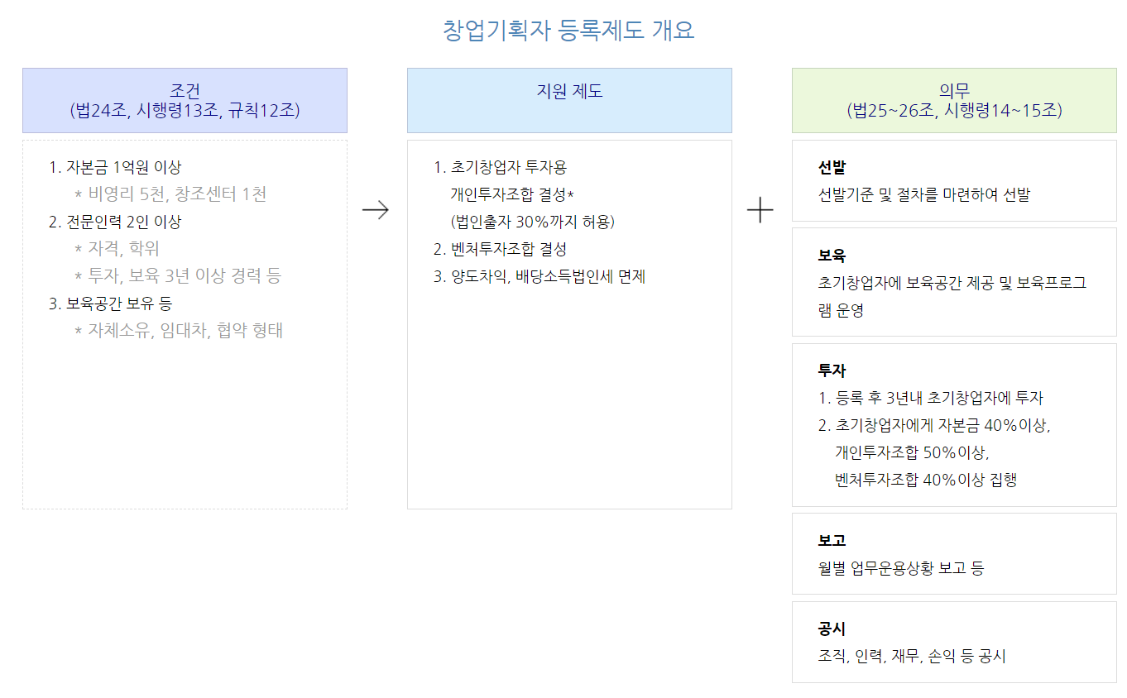

**2) 공시의 종류 및 내용**

① 정기공시:매년 산업년도 종료 후 4개월 이내에 공시되며, 조직 및 인력, 재무 및 경영지표, 조합결성ㆍ운영, 투자ㆍ보육현황

② 수시공시:매월 말일에 공시되며, 정기공시 사항의 변경 및 법령위반 등 처분 사항

**2. DIAA 활용법**

**IV 벤처투자 지원 프로그램 소개**

. 벤처투자 사랑방 소개

투자기관으로부터 투자유치를 희망하는 중소기업들을 대상으로 투자기관 심사역이 투자유치 및 재무전략 수립을 위한 1:1 상담(코칭)을 통해 투자유치 기반을 마련하는데 도움을 주기 위한 프로그램

1. ‘벤처투자 사랑방‘의 목적

투자유치를 희망하는 초기 및 중소기업과 벤처캐피탈 투자심사역의 1:1 매칭상담을 통해 투자 유치전략 및 추천자금조달방법 컨설팅 및 제공

2. 프로그램 내용

일시: 매월 넷째 주 화요일

장소: 한국벤처캐피탈협회 투자상담실 (온라인 대체 가능)

- 사업계획서 검토 및 작성요령 지도

- 투자유치 준비, 투자형태 컨설팅

- 투자유치 가능성 진단

- 재무전략 컨설팅

3. 운영방법 및 신청방법

- 협회 홈페이지 → 주요사업 → 중소기업 투자협력/지원 → 벤처투자사랑방 바로가기(벤처투자마트) 클릭

- 신청은 선착순으로 마감되며 접수완료 후 분야별 전문 투자자와 매칭

. 벤처투자 로드쇼 소개

지역의 우수기업 발굴과 지방 벤처투자를 촉진하고, 벤처 성장기반을 조성하기 위 해 투자유치에 대한 정보 및 네트워크가 부족한 지방권역을 순회하며 투자설명회(IR) 투자상담회를 개최하는 프로그램

1. ’벤처투자 로드쇼‘의 목적

투자유치에 어려움을 겪는 지역 우수기업이 투자유치와 관련한 정보와 네트워크를 지원받을 수 있도록 하여 지역 중소기업의 투자유치 촉진

2. 프로그램 내용

- 현지 기업의 벤처캐피탈 대상 투자설명회

- 벤처캐피탈 & 중소·벤처 기업 1:1 투자유치 상담회

3. 운영절차 및 신청방법

개최 지역의 지방청 및 유관기관을 통한 신청 → 투자유망기업 선별 → 투자유치 컨설팅 → 로드쇼 개최(IR, 상담회) → 투자유치 모니터링